Stappenplan: Breuk- en lijnschaal les 117 en les 121
De schaal drukt de verhouding uit tussen een afbeelding en de werkelijkheid.
De schaal bij een afbeelding of kaart geeft aan hoeveel keer de werkelijkheid vergroot of verkleind is.
- DE BREUKSCHAAL
- Vergroot of verkleind?
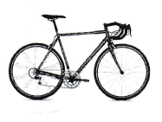
Deze fiets is afgebeeld op schaal 1/30 of 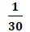 of 1:30.
- 1 cm op de afbeelding is 30 cm in werkelijkheid.
- Op de afbeelding is de werkelijkheid dus 30 keer VERKLEIND.

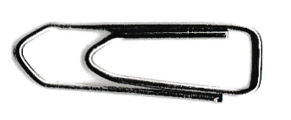

Deze paperclip is afgebeeld op schaal 3/1 of of 3:1.

- 3 cm op de afbeelding is 1 cm in het echt.
- Op de afbeelding is de werkelijkheid dus 3 keer VERGROOT.

1/30 of 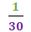 of 1:30 3/1 of of 3:1
Wat vooraan of bovenaan staat bij een breukschaal is altijd op de afbeelding!!
Wat achteraan of onderaan staat bij een breukschaal is altijd in werkelijkheid!!

- Hoe bereken ik de werkelijkheid?
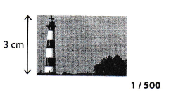
Hoe hoog is deze vuurtoren in werkelijkheid?

We werken met een verhoudingstabel.
STAP 1
De toren is afgebeeld op schaal 1/500.
1 cm op de afbeelding is 500 cm in werkelijkheid.
Dit vul je in de verhoudingstabel in.
STAP 2
Op de afbeelding is de toren 3 cm.
Dit vul je bovenaan rechts in de tabel in.
STAP 3
Plaats bovenaan en onderaan de pijl en noteer de bewerking. Zo bereken je de werkelijke afmeting. Zet eventueel om in een grotere maateenheid.
X 3

afbeelding | 1 cm | 3 cm
werkelijkheid | 500 cm | 1500 cm of 15 m

X 3
De vuurtoren is in werkelijkheid 15 m.

- DE LIJNSCHAAL

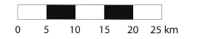
Dit is een lijnschaal.
1 cm op de kaart is 5 km in werkelijkheid.
Meet ik 3 cm op de kaart dan is dat 15 km in werkelijkheid.

- Van lijnschaal naar breukschaal
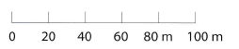
1 cm op de kaart is 20 m of 2 000 cm in werkelijkheid. => dus breukschaal 1 : 2 000
Ze moeten allebei in dezelfde maateenheid staan!!!!!

- Van breukschaal naar lijnschaal

1/ 100 000

1 cm op de afbeelding is 100 000 cm of 1 km in werkelijkheid.
